小程序更新：
企业展示版小程序，新增视频功能和案例展示栏目
权限：只新增了通用行业模板1、模板2、模板4、模板5
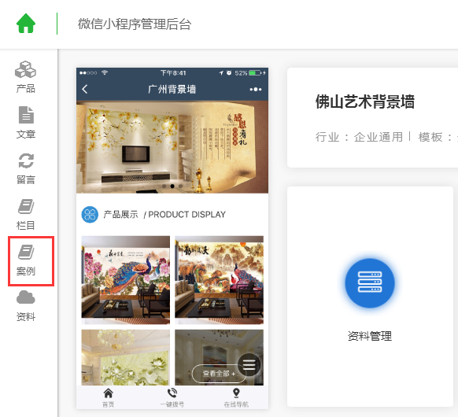

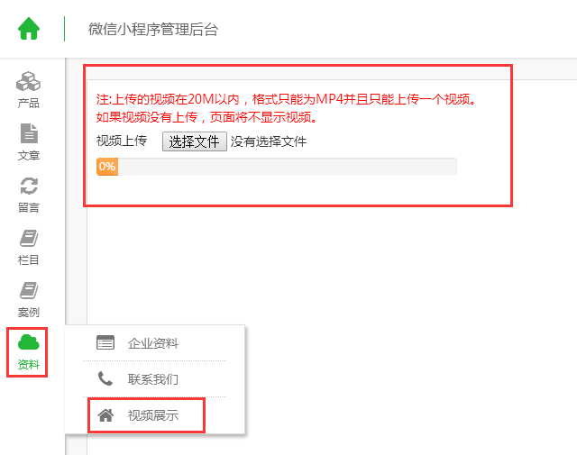

建站更新本周无

功能预告：

更新产品展示样式如下：

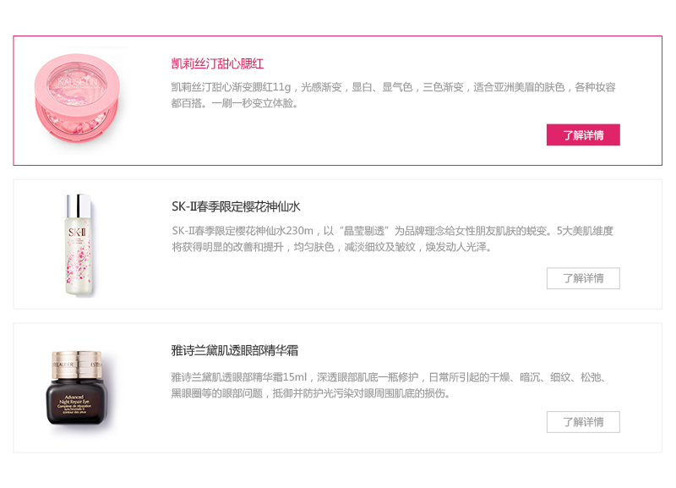
横式简约列表
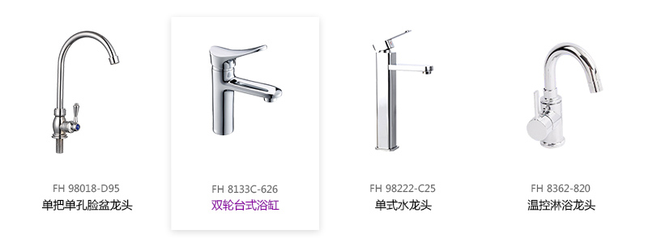
简约卡片式列表
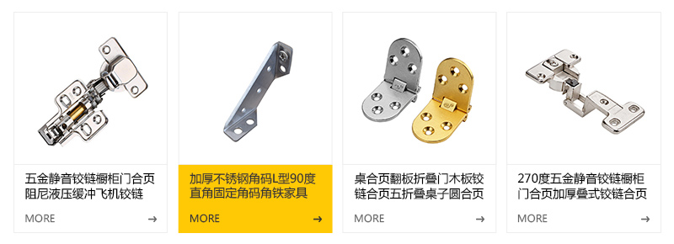
反色图文展示列表

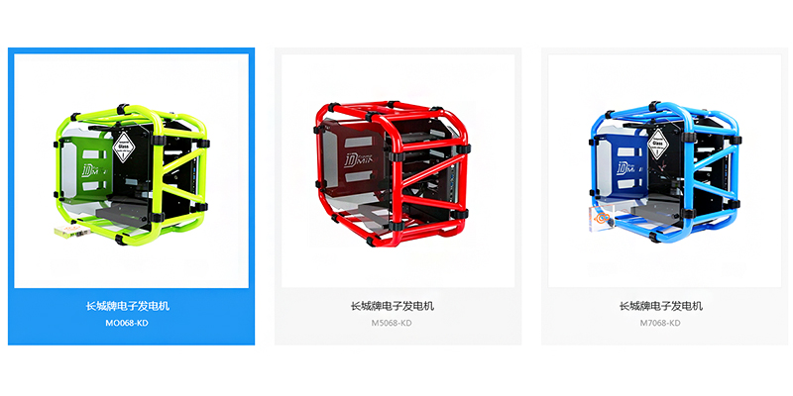
传统企业列表
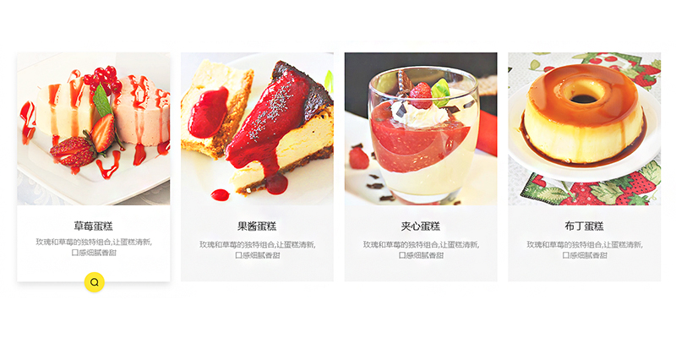
悬停浮影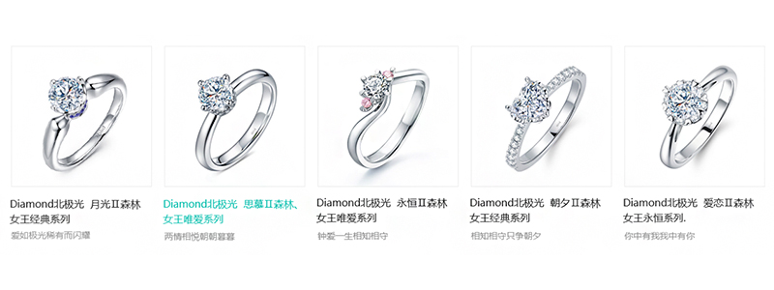
传统企业列表

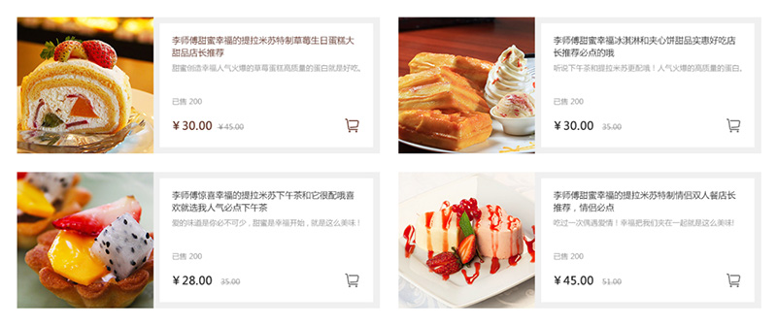
主流左右布局

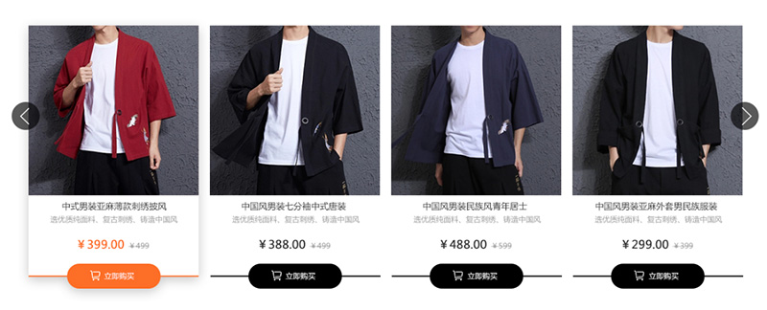
轮播产品展示

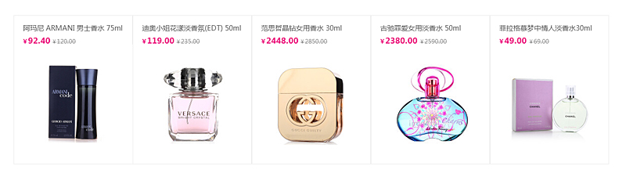
传统商城购物

